# 靶机安装说明

1. 将安装包在根目录下解压
2. Cd /muma 执行 ./muma.sh
3. Muma.sh 内容为:

#! /bin/bash

nohup /muma/gost/gost -L=:8081 &

nohup /muma/frp/frps -c  /muma/frp/frps.ini &

nohup /muma/fuso/fus &

nohup /muma/gortcp/server &

nohup /muma/nps/nps &

nohup /muma/termite/agent  -l 8888 &

nohup nc -lvvp 6666 -e /bin/sh &

1. 服务列表

|  |  |
| --- | --- |
| 服务 | 端口 |
| Frps | 7000，8082 |
| Fus | 6722 |
| gortcp | 33456 |
| gost | 8081 |
| nps | 80,443,8080 |
| Termite | 8888 |

1. 任务添加靶机的内网ip进行扫描测试 选择后门木马规则

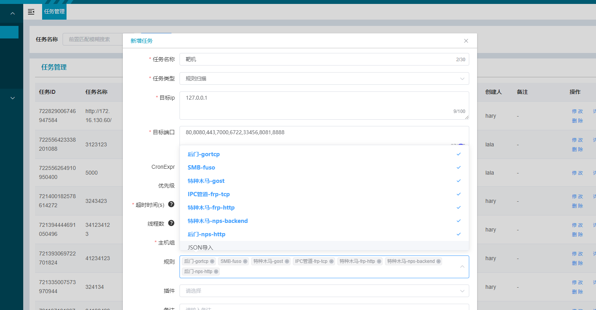

1. 命中效果

成功后会命中这些规则-威胁